整体模仿网站方维课程http://education.fanwe.cn/

1：首页（添加一个公告区）

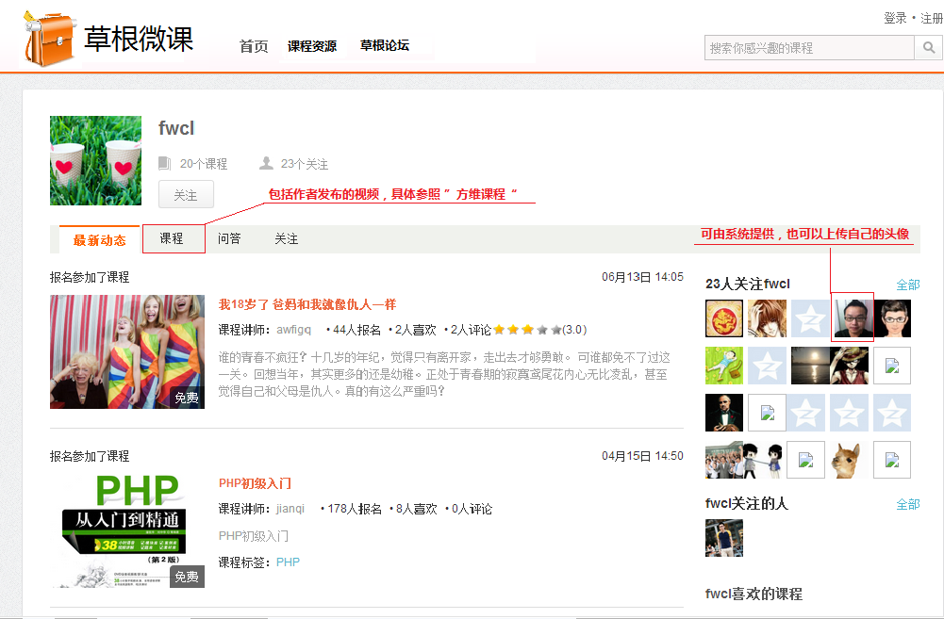
2：“作者” 页面

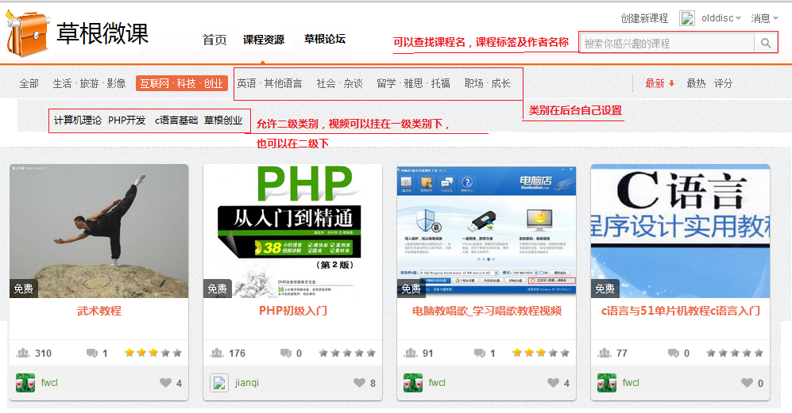
3：“课程资源”页面

4：创建课程
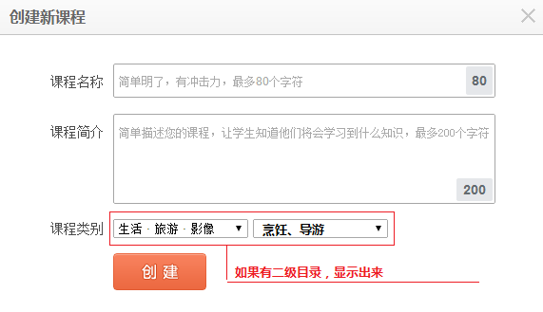

5：其他要求
A 根据作者上传视频总评分的高低有一个等级，比如多少分后到一个什么等级。在点击作者信息的地方可以显示出来，如果点击等级，可以看到等级排名顺序和规则（规则和标准可以在后台修改）。
B 作者针对视频可以进行，上传、发布、取消发布（这个权限可以给，也可以不给，由后台管理设置），管理员可以对视频审核、重分类，其他人员可以对视频浏览、评论、打分、查找。
C

